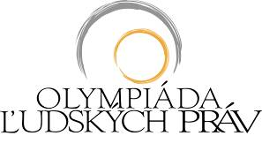
CELOŠTÁTNA KOMISIA OLYMPIÁDY ĽUDSKÝCH PRÁV
XXI. ročník celoštátnej súťaže stredoškolskej mládeže, 2018 - 2019
Sledujte Propozície XXI. r. OĽP na:
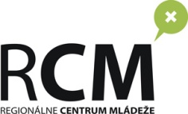
https://www.iuventa.sk/sk/Olympiady/Olympiady-a-sutaze/OLP.alej a http://www.olp.sk/

Prihláška súťažiaceho/súťažiacej
do krajského kola Olympiády ľudských práv 7. februára 2019

Žiačka/žiak na 1. mieste školského kola
Meno a priezvisko: ...............................................................................................................
Dátum narodenia: ...............................................................................................................
Adresa trvalého bydliska: ......................................................................................................
PSČ: ......................................
Telefón a email: ....................................................................................................................

Presný názov školy: ...............................................................................................................
Presná adresa školy: ...............................................................................................................
Telefón a email školy: ............................................................................................................

Svojim podpisom dávam Centru voľného času, Strojárenská 3, 040 01 Košice (ďalej len CVČ-RCM) súhlas na spracúvanie jeho/jej osobných údajov za účelom:

- Spracúvanie osobných údajov pre účely dokumentácie „Olympiády ľudských práv“ (krajské kolo, celoslovenské kolo) v rozsahu meno, priezvisko, dátum narodenia, bydlisko, názov školy, telefónne číslo, emailová adresa.

- Uverejňovanie mena, priezviska, názvu školy pri zverejňovaní výsledkov dosiahnutých v súťaži a to: na webovom sídle CVČ-RCM, FB profile CVČ-RCM a Instagrame CVČ-RCM.

- Zverejňovanie individuálnych a spoločných fotografií na webovom sídle CVČ-RCM, FB profile CVČ-RCM a Instagrame CVČ-RCM.

 | súhlas rodiča |  | podpis súťažiaceho

Školské kolo
Dátum konania: .................................
Počet súťažiacich:..................... z toho žiačok: ....................... a žiakov:........................

Školské kolo riadil/a: učiteľ/učiteľka
Meno a priezvisko, titul: .................................................................................................

Priebeh školského kola (forma, obsah, zapojenie žiačok a žiakov do prípravy a realizácie, spätná väzba, príklady vašej osvedčenej dobrej praxe, podnety pre krajskú a celoštátnu komisiu OĽP); prosím uveďte tu rs. na zadnej strane prihlášky alebo na pridanom liste papiera a pripojte k prihláške.

Požiadavka na test v maďarskom jazyku: áno – nie (vyznačte prosím)

 | dátum |  | súhlas školy

